"Модернизация школьных систем образования"

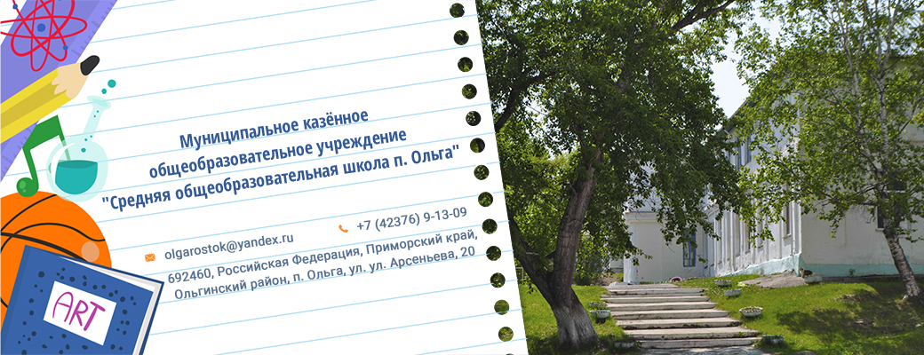

Муниципальное казённое общеобразовательное учреждение
«Средняя общеобразовательная школа п. Ольга»
Ольгинского района Приморского края

Денежные средства
На капитальный ремонт (замена окон)
Первоначально: 6 813,96тыс.рублей
После аукциона: 4 893,14тыс.рублей
Из них: ФБ 4 102 411,26тыс.рублей
КБ: 782 902, 91тыс.рублей
МБ: 7 829, 03тыс.рублей

Средства на оборудование:8 269,64 тыс.руб
Из них: ФБ 6 946,50 тыс.рублей
КБ 1 323,14 тыс рублей
МБ 13,23 тыс.рублей

Краткое описание выполняемого ремонта
В кабинете географии (50 кв.м) планируется :
- замена окон (финансирование из ФБ, КБ, МБ),
- замена межкомнатных дверей на пластиковые 59 000,00 рублей ( местный бюджет),
- ремонт потолков и стен 35 000 рублей (местный бюджет),
- замена плафонов на светодиодные панели 40 000,00 руб.(местный бюджет)

Цветовое решение:
- кабинет географии: покраска стен цвет карамель;
- Бежевые парты, желтые стулья;

Кабинет географии
(до ремонта)

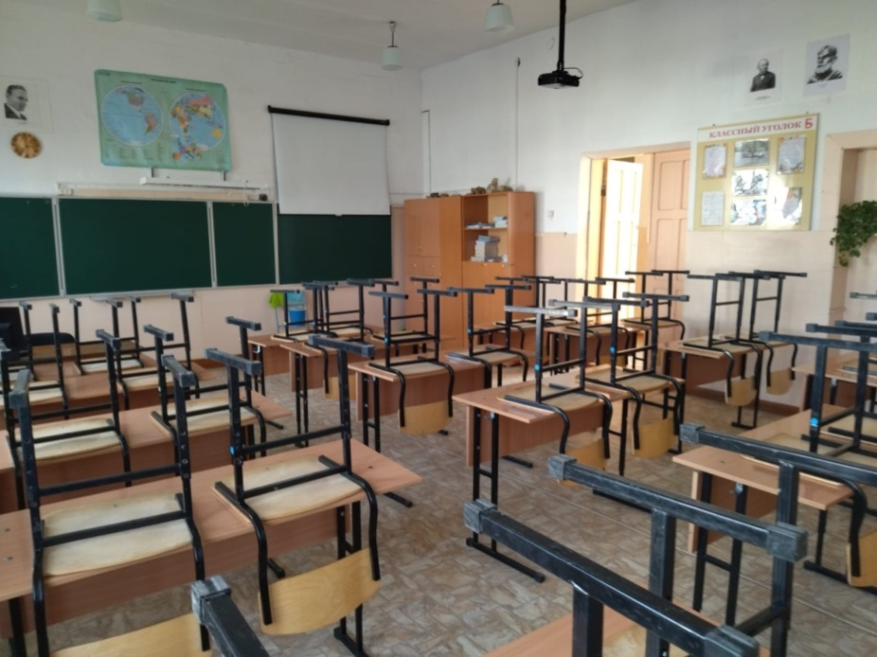
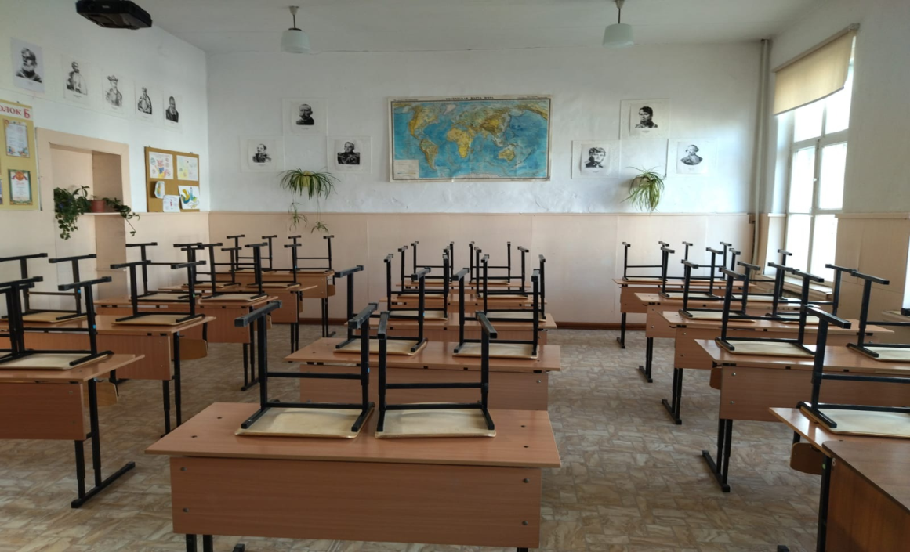

(после ремонта)
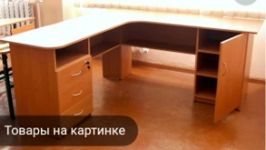

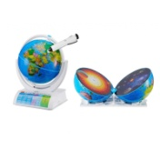

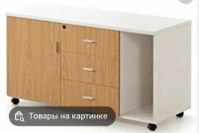
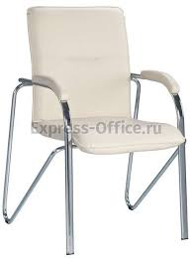

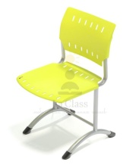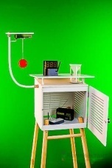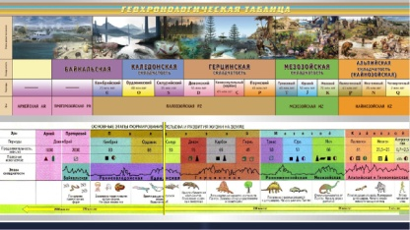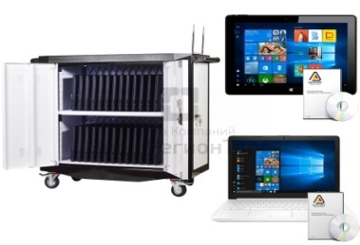

Кабинет географии цветовое решение

Кабинет биологии

В кабинете биологии (50 кв.м) планируется :
- ремонт потолков и стен 35 000 рублей (местный бюджет),
- замена линолеума - 50 000 рублей (местный бюджет)
- замена плафонов на светодиодные панели 40 000,00 руб.(местный бюджет)

Цветовое решение:
- кабинет биологии: подбор мебели: парты со светло-зеленой окантовкой, стулья зеленые, покраска стен в светло-желтый цвет;

Кабинет биологии
(до ремонта)

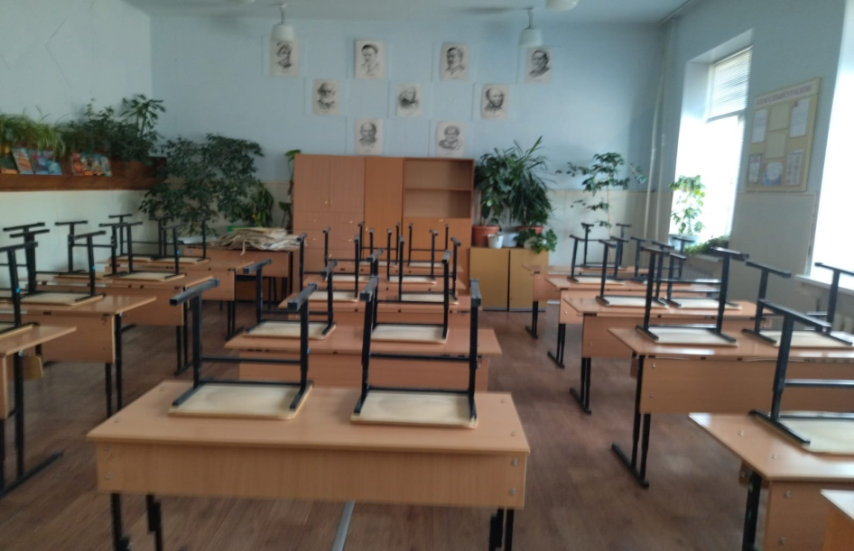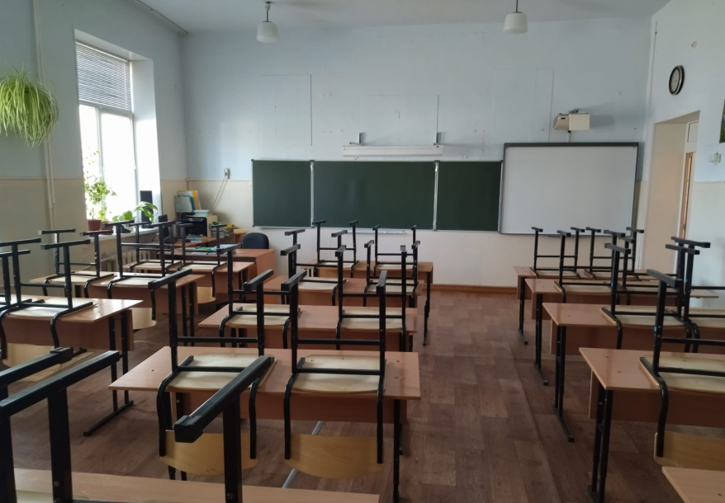
Кабинет биологии

(после ремонта)

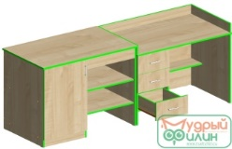
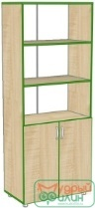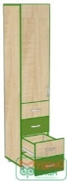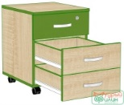
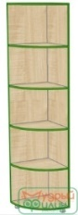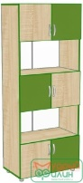
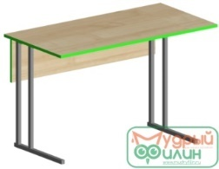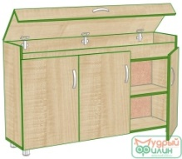

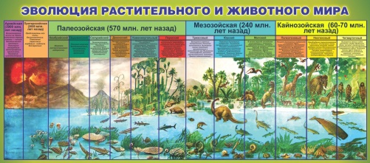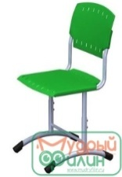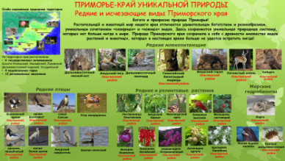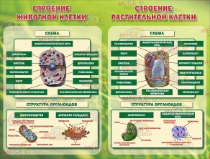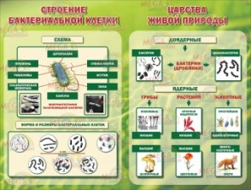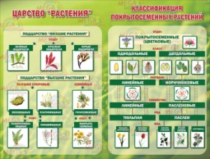
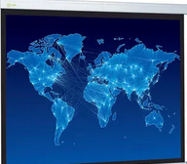vvvvvvvvvvvvvv

Кабинет биологии цветовое решение
Приобретение оборудования в центр Точка роста, кабинеты географии, биологии

№ | Наименование | Использование в образовательном процессе
1 | Учебно-тренировочный комплекс огневой подготовки "Стрелец-5.03" | проведение практических занятий по военным и спортивно-стрелковым дисциплинам по предмету ОБЖ и в рамках дополнительного образования
2 | "Гриша-10" робот-тренажер | для обучения навыкам оказания первой помощи и контроля качества подготовки обучающихся по предмету ОБЖ.
 | Набор имитаторов ранений и поражений (18 ран) | Для обучения навыкам оказания первой помощи и контроля качества подготовки обучающихся по предмету биология и ОБЖ.
3 | Цифровая лаборатория «Школьная метеостанция» (метеобудка с комплектом датчиков) | для проектной деятельности, дополнительного образования, уроков географии и окружающего мира.
4 | Телескоп BresserClassic 60/900 EQ | Для организации дополнительных занятий по предмету «астрономия»
5 | АстропланетарийBresserNationalGeographic | Для организации дополнительных занятий по предмету «астрономия», окружающий мир
6 | Школьная радиорубка, школьное радио, звонок | Для дополнительного образования школьников
7 | Тележка с ноутбуками 25 шт. | Цифровизация учебных кабинетов
8 | Ноутбуки 50 шт. | Цифровизация учебных кабинетов
9 | Мобильный класс виртуальной реальности с конструктором EduSpace 3D | для обучения школьников рамках межпредметных связей и проектной деятельности самостоятельному созданию VR-приложений с одновременным обучением группы учеников, использование приложений по различным предметным областям .
 | Мобильный компьютерный класс DeltaClass 15+1 на планшетах | Цифровизация учебных кабинетов
10 | Теллурий | Наглядная масштабная модель, которая одновременно показывает годовое движение Земли вокруг Солнца и суточное вращение Земли вокруг оси.
11 | Интерактивныйглобус Explorer AR Oregon Scientific | Использование на уроках географии

Приобретение мебели
№ | Наименование | Кол-во
1 | Парта двухместная | 14
2 | Стул "Экстра Р" | 28
3 | Шкаф широкий с ящиками | 2
4 | Шкаф широкий полуоткрытый | 1
5 | Шкаф узкий полуоткрытый | 1
5 | Полка угловая | 1
6 | Стол для учителя | 2
7 | Стул учительский | 2

